01.12. 3-Б Дизайн і технології. Тема. Новорічна прикраса з дроту. Виготовлення прикраси за зразком.

Мета: ознайомити учнів з матеріалами та інструментами для виготовлення

композицій у заданій техніці;   розвивати орієнтування в просторі при

складанні композиції на аркуші паперу; розвивати дрібну моторику пальців,

координацію руху руки, творче мислення, посидючість, спостережливість;

виховувати вміння доводити роботу до кінця; виховувати любов до

прекрасного, природи.

**Хід уроку**

Повідомлення теми і мети уроку

-Сьогодні ми будемо виготовляти новорічну прикрасу з дроту. Послідовність

виконання зображено на ст.34 альбома-посібника.

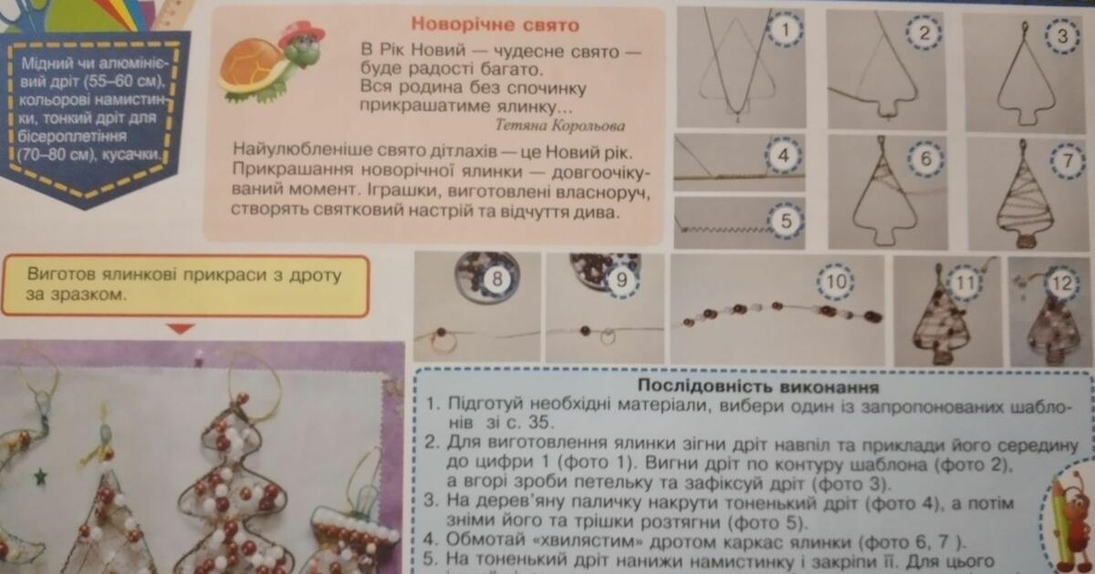

**Інструктаж з ТБ під час роботи з дротом:**

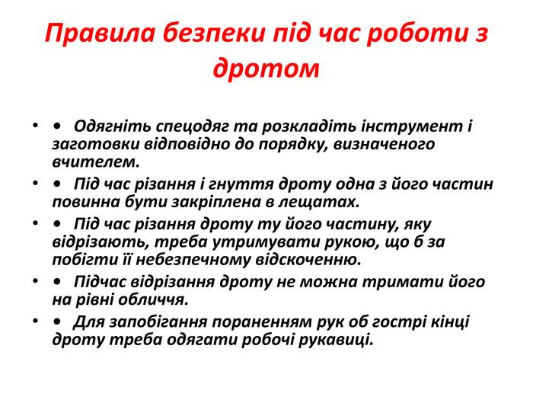

**Фізкультхвилинка**

[**https://www.youtube.com/watch?v=dBcrdGrqI-U**](https://www.youtube.com/watch?v=dBcrdGrqI-U)

**Перегляд майстер-класу:**

[**https://www.youtube.com/watch?v=Xvt5S42bmZ0**](https://www.youtube.com/watch?v=Xvt5S42bmZ0)

**Самостійна робота учнів.**

**Прибирання робочого місця.**

**Виконану роботу сфотографуй та надішли у вайбер або на Human.**